**Информация к проекту решения:**

**1.19. Заявитель: Трифонов Р.А.**

**Заявленные требования:**

1. *Уменьшение минимального отступа от границ* ***земельного участка*** *с кадастровым номером* ***54:35:121060:120*** *площадью 0,1450 га, расположенного по адресу*: ***Советский район,*** *ул. Зеленая, [14г] (зона застройки индивидуальными жилыми домами (****Ж-6****)), с 3 м до 0,9 м с северо-западной стороны, с 3 м до 0,8 м со стороны земельного участка кадастровым номером 54:35:121060:122 в габаритах объекта капитального строительства;*
2. *Уменьшение минимального отступа от границ* ***земельного участка*** *с кадастровым номером* ***54:35:121060:122*** *площадью 0,1450 га, расположенного по адресу:* ***Советский район,*** *ул. Зеленая, [14в] (зона застройки индивидуальными жилыми домами* ***(Ж-6****)), с 3 м до 1,9 м со стороны земельного участка кадастровым номером 54:35:121060:120, с 3 м до 0,5 м со стороны земельного участка кадастровым номером 54:35:121060:118 в габаритах объекта капитального строительства*
3. *Уменьшение минимального отступа от границ* ***земельного участка*** *с кадастровым номером* ***54:35:121060:118*** *площадью 0,1450 га, расположенного по адресу:* ***Советский район,*** *ул. Зеленая, [14б] (зона застройки индивидуальными жилыми домами (****Ж-6****)), с 3 м до 2,48 м со стороны земельного участка кадастровым номером 54:35:121060:122, с 3 м до 1,27 м с юго-восточной стороны в габаритах объекта капитального строительства.*

**Обоснование согласно заявлению:** *в связи с тем, что рельеф, инженерно-геологические характеристики земельных участков, а также наличие инженерных сетей являются неблагоприятными для застройки*

**Планируется: завершение строительства многоквартирных малоэтажных жилых домов**

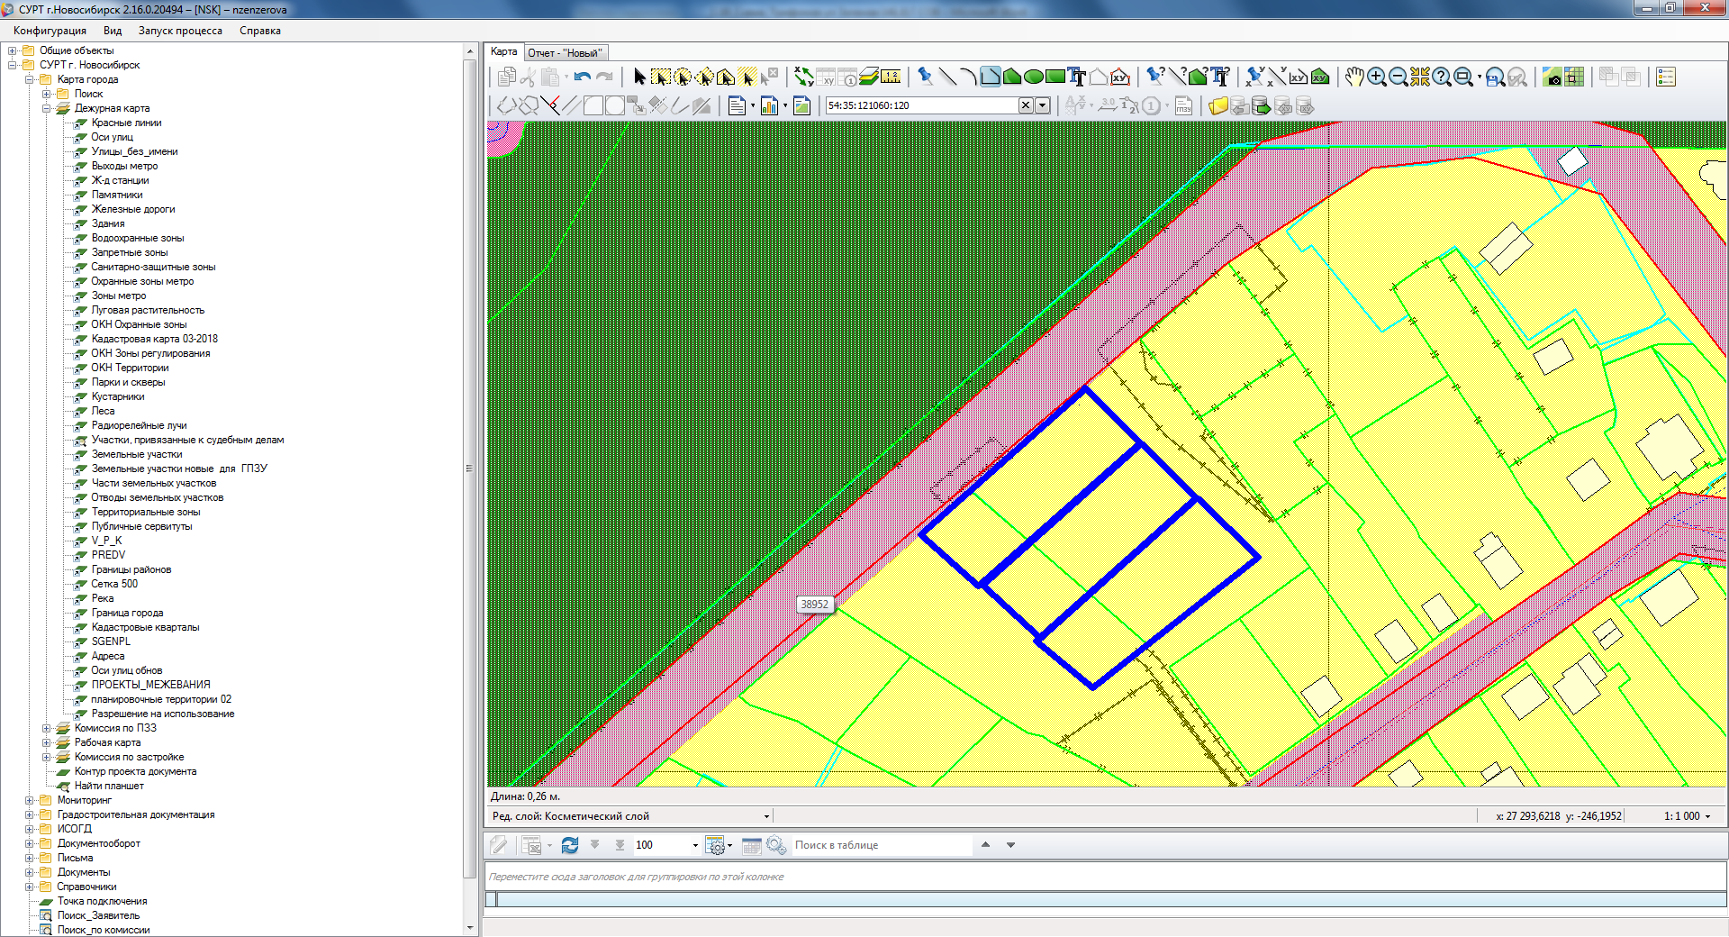

**1,27м**

**2,48м**

**1,9м**

**0,5м**

**0,9м**

**0,8м**

**Ж-6**

**Бердское шоссе**

**54:35:121060:122**

**2**

**54:35:121060:118**

**54:35:121060:120**